花蓮縣崇德國民小學106學年第二學期 期末評量試卷檢核表 年級： 領域：
項目 | 檢核事項 | 負責人簽名
命題 | □試卷抬頭內容與編排，有依照教務組公布之格式  (如下方截圖內容；直式亦同，電子檔請至網站下載)。  □命題以課本、習作和上課內容為主。  □試卷使用正體字，字體為14號字以上。  □試卷圖片清晰，容易閱讀。  □配合學生年段需求，評卷字體加列注音。  □試卷題型多元，有4種以上。  □試卷內的連鎖題型總配分不超過(10)分。  □每小題型配分1-4分(應用題除外)，總分為100分。  □各題的題意明確，內容無錯別字。  □本次評量範圍各單元的配分適當。  □未直接引用坊間出版社之試題。  □未使用本試卷做為學生複習卷之使用。  □仿學測題數：共( )題。  □挑戰加分題：5分，以加滿100分為上限。 | 命題  教師：  教務組  簽收：  送出  時間：
審題 | □試卷標題的學年度、領域別、班級別皆正確。  □試卷使用正體字，字體為14號字以上。  □配合學生的年段需求，評卷字體加列注音。  □試卷圖片清晰，容易閱讀。  □試卷題型多元，有4種以上。  □每小題的配分為1-4分，總分為100分。  □各題的題意明確，內容無錯別字。  □題幹與題目沒有跨欄或跨頁。 | 審題  教師：  教務組  簽收：  送出  時間：
- 非選擇題的統整性題型，能避免學生以猜題方式作答，請多加運用。
- 仿學測之題目，排版時請用粗體字，以利辨識。
※請命題教師於107年6月19日(星期二)中午前，將本檢核表及定期評量試卷紙本繳至教務組彙整。
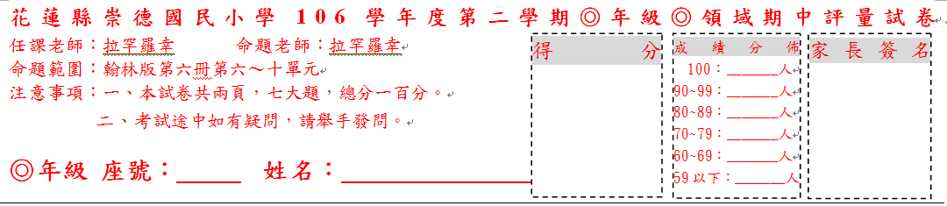
教務組長： 教導主任： 校長：

